React

* Criado pelo **facebook**;
* **Biblioteca JS** para criação de interfaces de usuário;
* Utilizado para construir **SPAs** (Single Page Application);
* Baseado em **componentes**;
* Utiliza o **JSX** para renderizar HTML;
* Aplica o **Virtual DOM** para realizar as alterações de Dom;
* React só atualiza os componentes **que sofreram alterados**.

Criação de um arquivo React:

1. Instalar ***Node.Js***
2. Abrir ***Prompt de Comando*** (Modo administrativo)
3. Digitar ***cd (colar o endereço da pasta)***
4. Digitar ***npx create-react-app (nome do app)***

Processo de criação do app será iniciado.

Execução de um arquivo React:

1. Abrir ***Prompt de Comando*** (Modo administrativo)
2. Digitar ***cd (colar o endereço da pasta)***
3. Digitar ***cd (nome do app)***
4. Digitar ***npm start***

O app React será aberto no navegador.

Entendendo o JSX:

* O **JSX** é como um HTML, porém dentro do código Javascript;
* É a principal maneira de escrever HTML com o REACT;
* Podemos **interpolar variáveis**, inserindo ela entre { };
* É possível também **executar funções** em JSX;
* Inserir **valores em atributos de tags** também é válido em JSX.

**Estrutura básica do React:**

**Entrada:**

import React from 'react'

export default function App(){

  return(

    <>

      <div>

        <h1>Olá Mundo!</h1>

        <p>Meu primeiro App</p>

      </div>

    </>

  )

}

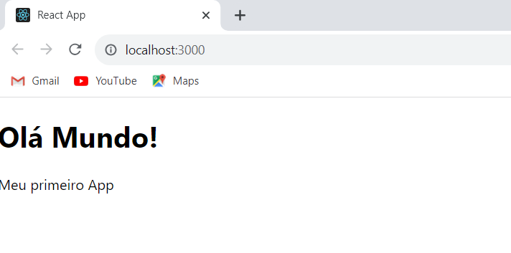  
**Saída:**

**Interpolação de variáveis:**

**Entrada:**

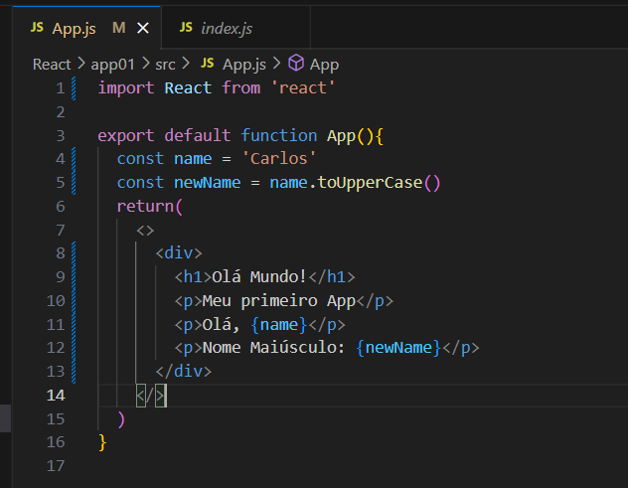

**Saída:**

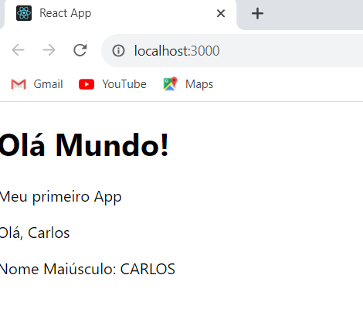

**Interpolação de funções:**

**Entrada:**

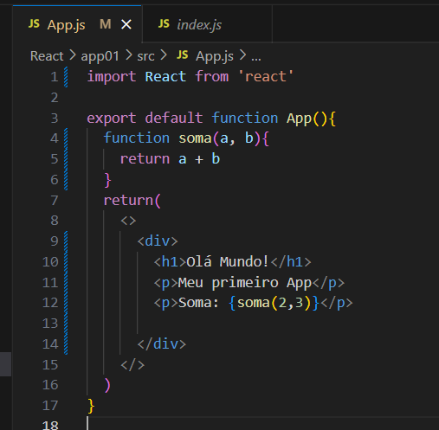

**Saída:**

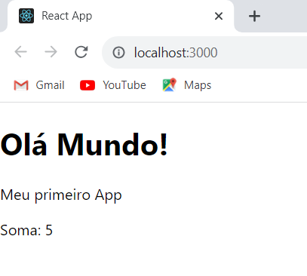

**Inserindo Imagens da internet:**

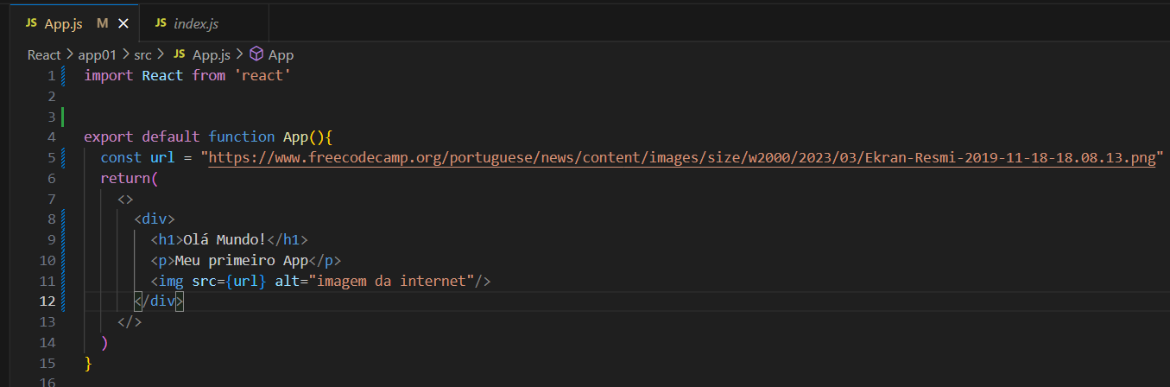**Entrada:**

**Saída:**

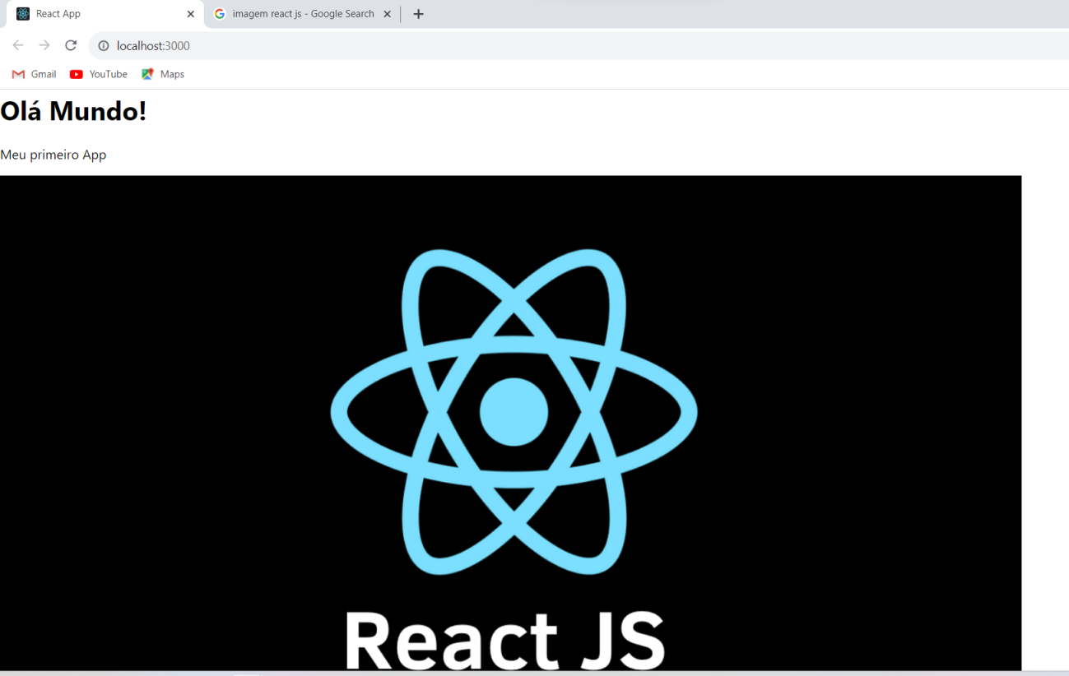

**Inserindo Imagens do computador:**

**Entrada:**

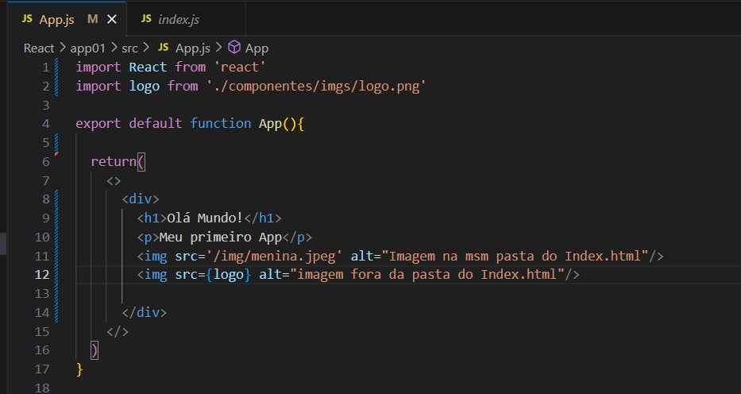

**Saída:**

